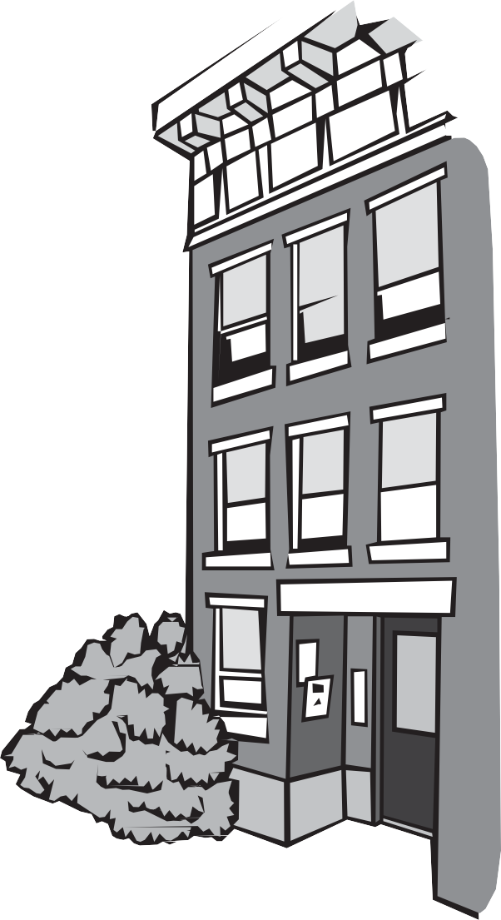 ENVENENAMIENTO POR PLOMO

¿Alquila usted su vivienda?
¡Cuidado con el plomo!
El polvo que contiene plomo y la pintura con plomo en las casas viejas pueden envenenar a los niños. Cuando la pintura vieja se descascara y se agrieta, produce polvo que contiene plomo. Este polvo también puede desprenderse al abrir y cerrar ventanas viejas.

Investigue si hay plomo en su hogar.
Si usted alquila su vivienda y tiene un niño menor de 6 años, hable con el dueño de la propiedad acerca de la pintura con plomo. Pídale que le muestre una Carta de Pleno Cumplimiento de Eliminación del Plomo (que se suele llamar L.O.C., Letter of Full Deleading Compliance).
La L.O.C. quiere decir que la vivienda ha sido inspeccionada en busca de plomo y ha resultado segura al momento de entregar la carta.
- Si su vivienda tiene una L.O.C. vieja y la pintura está descascarándose, tal vez ya no sea válida. Usted debe llamar al CLPPP para saber qué puede hacer.
- Si el dueño de su vivienda no tiene una L.O.C., pídale que contrate a un inspector de plomo autorizado para analizar la casa a fin de determinar si hay pintura con
plomo. Si el dueño se niega a hacerlo, llame al CLPPP.

Las familias con niños están protegidas por la ley. La Ley del Plomo protege a los niños menores de 6 años que viven en una casa construida antes de 1978. Si hay pintura con
plomo en la vivienda, el dueño de la propiedad debe hacer las reparaciones.

¿Qué pasa si mi casa tiene pintura con plomo?
El dueño de la propiedad debe hacer las reparaciones. Reparar una superficie contaminada con pintura con plomo se llama eliminación del plomo. Incluso puede quedar pintura con plomo en aquellas viviendas en las que ya se ha hecho la eliminación. La eliminación del plomo debe ser hecha por personas capacitadas para realizar este trabajo de forma segura. Pídale a toda persona que haga el trabajo de eliminación de la pintura con plomo que le muestre un número de autorización. El dueño de su vivienda no puede desalojarle por razones de presencia de plomo en la vivienda.

- Es posible que tenga que irse de su casa durante el proceso de eliminación del plomo.
- El dueño de su vivienda debe encontrarle un lugar donde pueda quedarse hasta que se termine el trabajo.
- Usted debe pagar el alquiler, a menos que se quede en casa de parientes o amigos.

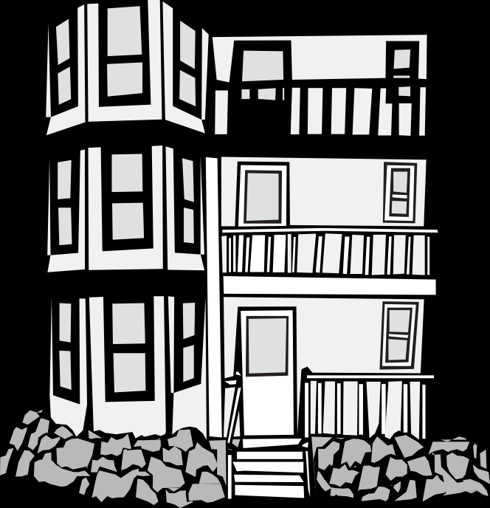¿Está buscando vivienda?
El dueño de una propiedad no puede rehusarse a alquilarle una vivienda por porque haya pintura con plomo. Esto es discriminación. Llame al CLPPP para informarse más sobre sus derechos.

Programa de Prevención de la
Envenenamiento Infantil por Plomo (Childhood Lead Poisoning
Prevention Program, CLPPP) Llame gratis al: 1-800-532-9571
Visite el sitio: www.mass.gov/dph/clppp

Departamento de Salud Pública de Massachusetts (Massachusetts Department of Public Health)
Oficina de Salud Ambiental (Bureau of Environmental Health)

Spanish 2015

